Наименование параметра | Подставка
 | Для ПК-10 | Для АПК-6 | Для АПК- 6М | Для АПК- 10М
Габаритные размеры не более, мм:  длина  ширина  высота | 950  650  600 | 950  650  800 | 850  700  800 | 850  700  600
Максимально допустимая нагрузка, кг | 250
Масса не более, кг | 28 | 30 | 35 | 33
Количество уровней под установку гастроемкостей, шт. | 12 | 18 | 20 | 12
Типоразмеры устанавливаемых гастроемкостей | Поддон GN1/1-20 (530 х 325)  Решетка 530 х 325  Поддон 400 х 600 |  | Поддон GN1/1-20 (530 х 325)  Решетка 530 х 325
Срок службы, не менее, лет | 5

Подставка для АПК-6
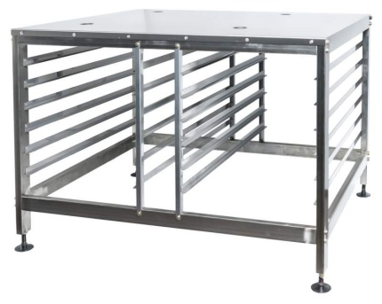
Подставка для АПК-10
